Комплексная программа социально-психологического сопровождения детей и подростков с расстройством аутистического спектра в образовательном процессе специальной (коррекционной) школы VIII вида

Москаева Татьяна Владимировна,
социальный педагог ГБС(К)ОУ
школы № 21 VIII вида
г. Краснодара
Великанова Елена Дмитриевна,
педагог-психолог ГБС(К)ОУ
школы –интерната I-II вида
г. Краснодара

Коррекционная психолого-педагогическая помощь аутичным детям сопряжена с определенными трудностями в силу того, что аутизм характеризуется патологией нервной системы и затрудняет формирование эмоционального общения и социальную адаптацию ребенка. Сосредоточенность на своих переживаниях, уход от внешнего мира преобладают в поведении ребенка и занимают доминирующее место в его развитии [9].
О. С. Никольской в 1985-1987 годах выделены четыре основные группы раннего детского аутизма. Критериями деления избраны характер и степень нарушения взаимодействия с внешней средой – по существу, тип самого аутизма.
Аутизм детей I группы, у которых имеется регрессивный характер дизонтогенеза, иногда приходится дифференцировать с органической деменцией.
Сходство этих нарушений развития – в распаде целенаправленной деятельности, потере речи, замене ее нечленораздельными звуками. При органической деменции распад речи носит характер ранней афазии, в то время как при данном аустическом варианте наблюдается мутизм, который может «прорваться» целой фразой.
У аутичных детей II группы ошибочный диагноз умственной отсталости также обычно обусловлен их нарушениями адекватного взаимодействия с окружающим. На первый план выступают трудности привлечения их внимания к нужному предмету, сложности обучить простым бытовым навыкам, неразвернутость речи. Нарушения контактов со средой при интеллектуальной недостаточности будут выражены значительно меньше, чем уровень интеллектуального недоразвития; в то же время привязанность к матери не будет достигать экстремальной степени, как при аутизме.
Аутичные дети III группы, обладающие хорошей речью, склонностью к фантазиям, достаточными ориентацией и навыками, обычно не требуют дифференциации с интеллектуальной недостаточностью.
Неправильной постановке диагноза интеллектуальной недостаточностью, а чаще задержки психического развития у аутичных детей IV группы могут способствовать их пассивность, слабость реакции на окружающее, бедность речи. Но при налаживании контактов с таким ребенком, обнаруживаются достаточная наполненность его внутреннего мира, часто наличие интеллектуальных интересов, эмоциональная чуткость[5,6].
Такое наличие вариантов с разной клинико-педагогической картиной, социальной адаптацией, прогнозом требует и различного коррекционного подхода, как лечебного, так и психолого-педагогического.
В современной специальной педагогике и психологии разработаны различные методики оказания психолого-педагогической помощи детям с ранним детским аутизмом (РДА) дошкольного и младшего школьного возраста (В.В. Лебединский, О.С. Никольская, Е.Р. Баенская, М.М. Либлинг, U. Frith, А. Lеsliе, S. Ваrоn-Соhеn и др.) [3,8].
О.С. Никольская считает, что подход в организации коррекционно-развивающей работы с детьми и подростками всех выше представленных групп должен быть комбинированным. Специальные классы необходимы для детей с наиболее выраженными формами аутизма, наиболее тяжелыми трудностями организации учебного процесса. Вместе с тем, при малейшей возможности ребенок должен переходить к более естественным формам школьной жизни, к более разнообразным контактам с детьми, близкими ему по общему уровню развития, но не испытывающими столь серьезных трудностей в коммуникации. Каждый такой шаг должен сопровождаться поддержкой психолога и педагога. Таким образом, Никольская О.С. так же, как и Башина В.М., и другие исследователи данной проблемы предлагает вести коррекционно-развивающую работу с аутичными детьми и подростками в условиях группы с сочетанием индивидуального подхода.
В отношении содержания коррекционно-реабилитационной работы с аутичными детьми, О. С. Никольская придерживается точки зрения, что их надо учить практически всему. Их необходимо научиться не только всему тому, чему учат в школе других детей, но и многому другому, тому, что дети с нормальным психическим развитием узнают сами в раннем возрасте. Для аутичного ребенка важно само введение его в смыслы человеческой жизни, в социальную жизнь, усвоение роли «ученика», стереотипа школьного поведения, постепенное развитие возможности произвольного взаимодействия с другими людьми.
Содержанием коррекционно-реабилитационной работы может быть и обучение навыкам коммуникации и бытовой адаптации, школьным навыкам, расширение знаний об окружающем мире, других людях. Чем больше ребенок усваивает таких навыков, тем более структурно разработанной, устойчивой становится его социальная роль, разнообразными стереотипы школьного поведения [10].
Потребность в методических разработках по обучению и воспитанию конкретно подростков велика, так как в подростковом периоде становится особенно отчетливой разница в темпах созревания у ребят одного и того же возраста (один в 14 лет почти мужчина, другой - еще совсем мальчик). Синдром РДА многократно усиливает такую разнородность подростковой группы. К этому возрасту особенно выраженной становится разница по уровню общей адаптированности внутри группы ребят, страдающих аутизмом. Соответственно, и первоочередные проблемы, и задачи помощи в каждом конкретном случае могут быть самыми разными и непохожими друг на друга.
В ГБС(К)ОУ школы №21 VIII вида г. Краснодара была разработана и апробирована комплексная программа социально-психологического сопровождения подростков с расстройством аутистического спектра в образовательном процессе специальной (коррекционной) школы VIII, в которой представлены несколько направлений коррекционной работы с аутичными подростками (III - IV группы по классификации О. С. Никольской), при этом подходы и методы работы в основном направлены на коррекцию эмоциональной сферы аутичного ребенка, изменения его отношения к окружающему миру, формирования различных навыков, знаний, умений, на основе чего возможно достичь более полного уровня социальной адаптации.
Социально-психологическое сопровождение аутичных детей и подростков характеризует такие черты, как:
- целостность (все проводимые мероприятия адресуются к личности ребенка в целом);
- системность (все мероприятия проводятся в системе, во взаимосвязи друг с другом и рассчитаны на длительное время);
- комплексность (все используемые средства обеспечивают возможность оказывать коррекционное воздействие, как на физическое развитие ребенка, так и на развитие психических процессов и функций, эмоционально-волевой сферы, личности ребенка в целом);
- связь с социальной средой (расширение границ проведения коррекционно-воспитательной работы за пределы учреждения, и включение в нее той социальной среды, в которой воспитывается ребенок) [2].
Данная комплексная программа направлена на социально-психологическое сопровождение аутичных подростков и полностью основана на принципах системно-деятельностного подхода, что соответствует целям и задачам специального образования с его направленностью на максимальную социальную адаптацию выпускника специальной (коррекционной) школы VIII вида.
Содержание разделов программы способствует развитию регулятивных и коммуникативных умений у детей данной категории, снятию тревожности, эмоционального и мышечного напряжения, формированию способностей к социальной адаптации, взаимодействию со сверстниками.
Программа предусматривает мониторинг достижений обучающихся, в котором конкретно сформулированы результаты реализации программы на уровне динамики показателей их психического развития; заключение и рекомендации, где формулируется обоснование внесения корректив по результатам промежуточной диагностики каждого ребенка и заключение о реализации программы в целом при обсуждении данного вопроса в рамках итогового психолого-медико-педагогического консилиума в конце учебного года.
Как показывает опыт, в случае относительно негрубых, легких нарушений (III-IV типы аутистического дизонтогенеза по О. С. Никольской) реализация данной программы приводит к хорошим результатам. Особо следует подчеркнуть, что в данной программе авторами задается лишь стратегия, основные направления помощи аутичному подростку в адаптации к миру и предлагаются некоторые методические приемы, хорошо зарекомендовавшие себя в практической работе; но конкретные пути работы с Вашим аутичным ребенком Вы можете продумать и осуществить только сами.
Представленная программа может быть рекомендована к использованию в работе педагогов (учителей – дефектологов, педагогов – психологов, социальных педагогов) в специальных (коррекционных) образовательных учреждениях для детей с ограниченными возможностями здоровья.

Примерная программа социально-психологического сопровождения подростков с расстройством аутистического спектра в образовательном процессе специальной (коррекционной) школы VIII вида

Разделы  программы | Методы  коррекционной работы | Формы  работы | Планируемый результат коррекционной работы
I.Социально-психологическая коррекция тревожности аутичных подростков | Психогимнастика, работа с пиктограммами, ролевая игра, рисуночная терапия, подвижные игры, рациональная терапия: обсуждение стихотворений, разыгрывание ситуаций, тестирование. | Сочетание групповых и индивидуальных занятий | Формирование умения выражать эмоции адекватно ситуации, развитие произвольности поведения, сопоставлять различные черты характера, распознавать различные эмоции; воспитание доброжелательности и сочувствия
II.Коррекция эмоционально-волевой сферы аутичных подростков | Ролевая игра, сказки-драматизации, совместное рисование, совместная лепка, рисуночная терапия, игра в кляксы, работа с пиктограммами, музыкотерапия, подвижные игры, рациональная терапия: обсуждение стихотворений | Сочетание групповых и индивидуальных занятий | Снятие мышечного напряжения, эмоциональная разрядка, снятие «энергии кулака», развитие сплоченности группы, развитие произвольности поведения
III.Социально-психологическая адаптация аутичных подростков | Подвижные игры разыгрывание ситуаций, ролевая игра, рисуночная терапия | Сочетание групповых и индивидуальных занятий | Обобщение сформированных адекватных способов общения, деятельности, поведения; перенос нового позитивного опыта в реальную жизнь;  пробуждение активности, развитие сообразительности, ловкости, быстроты реакции, повышение работоспособности
IV. Снижение уровня агрессивности у аутичных подростков | Тренинг на узнавание различных эмоций (радость, огорчения, гнев, страх, удивление), разыгрывание реальных жизненных ситуаций, поиск подобных ситуаций в прочитанных книгах, рассказах, рисуночная терапия, демонстрация сюжетов рисунков эмоционально уравновешенными детьми, анализ поведения в конфликтных ситуациях, психогимнастика | Сочетание групповых и индивидуальных занятий | Выход агрессивности через экспрессию, снятие нервного напряжения через социально безопасные действия, снятие мышечных зажимов и эмоционального напряжения, переключение внимания, обсуждение возможных форм взаимодействия

Занятия целесообразно проводить во второй половине дня, в комнате релаксации. Длительность каждого занятия 35-40 мин. В случае, если присутствующий в группе подросток отказывается от взаимодействия, его нужно перевести в другую зону и дать возможность наблюдать за происходящим. Если рядом с ним будет находиться воспитатель группы, хорошо знакомый ему человек, подросток с удовольствием снова начинает участвовать во всех происходящих событиях. Основной задачей при этом становится организация стереотипа «учебного поведения», позволяющего подростку впоследствии легче удерживаться во время группового занятия и выполнять инструкции педагога.
Для проведения практических занятий использованы разнообразные упражнения, описанные в психолого-педагогической литературе по коррекционно-развивающей работе с аутичными детьми и подростками.

РАЗДЕЛ I. СОЦИАЛЬНО-ПСИХОЛОГИЧЕСКАЯ КОРРЕКЦИЯ ТРЕВОЖНОСТИ У АУТИЧНЫХ ПОДРОСТКОВ

В данном разделе решаются следующие коррекционно-развивающие задачи:
- Включение подростка в ситуацию активного взаимодействия со взрослыми и сверстниками.
2. Развитие навыков уверенного в себе человека.
3. Формирование умения по преодолению повышенного волнения в различных ситуациях.
4. Развитие разговорной речи, расширение словарного запаса, улучшение качества понимания речи.
Удачно, если учебная группа, в которой находится аутичный подросток, неоднородна по составу и включает социально развитых детей, не имеющих проблем, связанных с аутизмом. В этом случае ребенок получает возможность следовать образцам нормального поведения.
Рекомендуемые методы коррекционной работы: психогимнастика, работа с пиктограммами, ролевая игра, рисуночная терапия, подвижные игры, рациональная терапия: обсуждение стихотворений, разыгрывание ситуаций, тестирование.
В конце каждого занятия на основе диалога, доброжелательных партнерских взаимоотношений даются комментарии и пояснения, тому, что делали подростки, чему научились, и что будут делать в следующий раз.

Комплекс некоторых упражнений
по снятию тревожности у аутичных подростков

Занятие 1. Тема: «Наше поведение»

Ход занятия:

1. Упражнение: «Знакомство»
Подросткам сообщается о цели встречи, теме занятия. Каждый называет своё имя и одним словом кем он себя представляет (свой образ).
Например: меня зовут Ваня – я светлячок (дерево, мяч черепаха).

2. Упражнение: «Уверенный, неуверенный, грубый».
Предлагается упражнение, цель которого научиться различать, когда мы чувствуем себя уверенным, неуверенным, грубым.
Вот эта кукла (ведущий надевает на руку куклу) будет рассказывать нам, что произошло.
Участник, которого вызовут, должен будет показать, как ведёт себя уверенный, неуверенный и грубый человек.

Примеры предлагаемых ситуаций:
- Получил в школе незаслуженную двойку.
- Хочешь посмотреть телевизор, а друзья зовут гулять.
- Не принимают в игру.
- Взрослые не разрешают тебе …
- Просишь взрослых разрешить тебе …
- Отказываешь кому-нибудь в просьбе …
- Хочешь познакомиться с ...
(в конце упражнения проводится краткое обсуждение)
3. Сценическое упражнение: «Шляпа»
Предлагается ситуация: случайный прохожий садится на бейсболку на скамейке, которая вам очень нравится. Как ведут себя в этой ситуации? Для облегчения упражнения можно предложить пиктограммы:

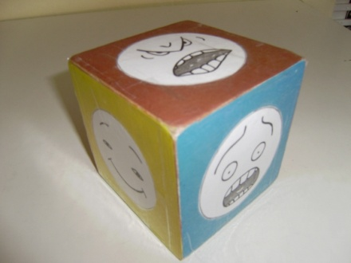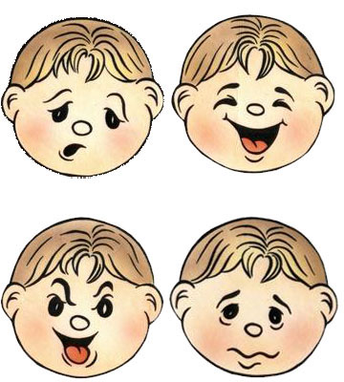

4. Подведение итогов занятия.

Занятие 2. Тема: «Что я думаю о себе и о других?»

Ход занятия:

1. Психогимнастика
Упражнение «насос» (один ученик - насос, другой - большой надувной мяч). Мяч стоит, обмякнув всем телом, на полусогнутых ногах, руки, шея расслаблены. Корпус наклонен несколько вперед, голова опущена (мяч не наполнен воздухом). Товарищ начинает надувать мяч, сопровождая движение рук (они качают воздух) звуком "с". С каждой подачей воздуха мяч надувается все больше. Мяч надут. Насос перестал накачивать. Товарищ выдергивает из мяча шланг насоса... Из мяча с силой выходит воздух со звуком «ш». Тело вновь обмякло, вернулось в исходное положение». Затем, играющие меняются ролями. Цель: расслабить максимальное количество мышц тела.
2. Упражнение «Футболка с надписью».
Ведущий говорит о том, что каждый человек «подаёт» себя другим. Говорит о футболках с разными надписями, приводит примеры «говорящих» надписей. Затем участникам предлагается придумать свою надпись и записать её на футболке (вырезанный силуэт из бумаги).
Эта надпись должна говорить об участнике - его любимых занятиях, увлечениях, его девизе жизни, желании. После выполнения задания, каждый зачитывает свою надпись. Короткое обсуждение.
3. Участники выбирают своего друга или кого-нибудь по желанию и составляют надписи на его футболке.
Надписи сравниваются.

4. Упражнение «Выбери своё настроение»
Предлагается подойти к тому изображению, которое больше всего подходит к твоему настроению сейчас. Обсуждение настроения, изображенного на рисунке.
.

5. Подведение итогов занятия.

Занятие 3. Тема: «Зеркало»

Ход занятия:
- Психогимнастика.
Упражнение «Тень» Два участника идут по «дороге через поле», один - впереди, другой - сзади. Один тень другого. «Тень» должна точно повторить все действия первого (сорвать цветок, нагнуться за камушком, посмотреть на солнце и т.д.).
- Упражнение «Зеркало».
Участники образуют два круга – внутренний и внешний. По сигналу ведущего тот, кто стоит во внутреннем круге, должен изобразить с помощью жестов уверенного, неуверенного, грубого человека, а стоящий напротив догадаться, кого он изображал. Если угадал правильно, оба участника поднимают руку. Затем по сигналу ведущего, стоящие во внешнем круге делают шаг в сторону и, оказавшись перед другим участником, пытаются понять, что тот изобразил.
После того, как пройден весь круг, роли меняются.
- Обсуждение упражнения «Зеркало». Какие фигуры чаще загадывались? Почему? Какие легче угадывались? Почему?
4. Игра на внимание «Стоп».
Несколько участников становятся позади ведущего. Ведущий отворачивается. Дети шагами приближаются к нему. Как только он отворачивается, все замирают. Выигрывает тот, кто первым дойдёт до ведущего.
- Подведение итогов занятия.

Занятие 4. Тема: «Я не такой как все»

Ход занятия:
- Психогимнастика.
Упражнение «Горячий камень». Участники передают друг другу воображаемый горячий камень. Показывают свои эмоции, затем передают «льдинку».
- Упражнение «Я не такой как все».
Участникам предлагается в течение 5 минут с помощью цветных карандашей нарисовать или описать, что такое «радость». Рисунок может быть любым. Затем все рисунки складываются в общий ящик. Вытаскивается любой рисунок и обсуждается. Все видят это чувство по-разному, потому что все мы разные, не похожи друг на друга.
Также дети рисуют «горе», «несчастье». Обсуждают, делается вывод, о том, что каждый человек – особенный, неповторимый и эмоциональное состояние у всех разное.
3. Сценическое упражнение на различие эмоций.
Вызываются 2 пары участников. Им предлагается задание: разыграть этюды на двоих:
- Печаль
- Темная ночь
- Голодный человек
- Больная девочка
- Весёлые друзья
- Слепой дедушка

Остальные участники отгадывают ситуации.
- Упражнение на расслабление «Море».
Участники представляют, что находятся на поверхности тёплого моря, как будто лежат расслабившись.

5. Подведение итогов занятия.

Занятие 5. Тема: «Мой портрет»

Ход занятия:
- Психогимнастика.

Упражнение «Подарок».
Выбирается участник. Объясняется ситуация: ему подарили подарок, не называя словами, участник показывает как выглядит подарок. Остальные отгадывают, что подарили.
2. Упражнение «Мой портрет в лучах солнца».
Участникам предлагается выполнить задание на листе бумаги: нарисовать солнце, в центре обозначить «Я», на расходящихся лучах написать все свои достоинства, всё хорошее, что знаешь о себе, а так же негативные качества своей личности.

Вопросы для обсуждения:
1. Каких лучей получилось больше?
2. От каких плохих качеств ты бы хотел избавиться прежде всего?
3. Какие качества ты ценишь в людях?
4. Чтобы ты хотел исправить в себе?
5. Нравится ли тебе такой портрет?

Обсуждаются все портреты, выполненные подростками

3. Упражнение «Художник»
Один участник играет роль художника. Он внимательно рассматривает всех, но выбирает одного. Описывает не только внешние качества, но и внутренние. Участники отгадывают, кого описал художник.

4. Подведение итогов занятия.

Занятие 6. Тема: «Чувство собственного достоинства»

Ход занятия:
- Психогимнастика.

Упражнение «Этюды на выразительность».

Вызванные по желанию подростки, играют этюды, как можно ярче показывая эмоции:
- Девочка сильно замёрзла.
- Мальчик потерялся на рынке, ищет маму.
- Ученик правильно решил задачу, радуется.
- Девочка встречает гостей, накрывает на стол.
- Мальчик болеет, ему дают лекарство.
- Обсуждение тем показанных этюдов.
Ведущий просит подростков вспомнить этюды и обсудить, можно ли было говорить о том, что у кого-то радость изображена более правильно, а у кого то менее. После обсуждения делается вывод о том, чем люди похожи и в чём различны, что даёт нам возможность и что мешает понимать друг друга.
3. Упражнение «Скульптура»
Ведущий вызывает несколько пар участников. Один из пары лепит из другого различные фигуры с чувством собственного достоинства и без него.
Чем они отличаются? (обсуждение).

4. Подведение итогов занятия.

Занятие 7. Тема: «Просьба»

Ход занятия:
- Психогимнастика.
Этюды: «робкий ребёнок, смелый ребёнок, уверенный человек, неуверенный человек».
2. Упражнение «Пирог с начинкой».
Ведущий говорить о том, что просьба в чём-то напоминает пирог с начинкой: форма может быть одинаковой, а содержание разным. Пирог может быть сладким или солёным и т.п. Участникам предлагается нарисовать или описать разные пироги – просьбы, их форму, цвет, вкус.
В обсуждении подчёркивается значимость умения правильно сформулировать и высказать просьбу и реагировать на неё, а так же реагировать на отказ от выполнения просьбы.
3. Упражнение «Ящик».
Участники разбиваются на пары. Каждая пара должна будет вытащить из ящика задание, которое надо будет выполнить, разыгрывая сценку.
Предлагают разные ситуации просьб.
4. Домашнее задание: Ответить на вопрос «Кто я?». Задание можно написать или оформить рисунком.
- Подведение итогов занятия.

Занятие 8. Тема: «Я в своих глазах и глазах других людей»

Ход занятия:
- Упражнение «Волшебный ящик».
В «Волшебный ящик» складываются домашние задания с законченными предложениями по теме «Кто я?». Каждое задание зачитывается вслух. Участники стараются отгадать, кому оно принадлежит. Если его не узнают, автор признается и объясняет, почему он так себя изобразил.
Варианты:
- Я словно птичка, потому что…
- Я прекрасный цветок.
- Я могу быть ветерком, потому что…
- Я чувствую что, я кусочек тающего льда.
- Я чувствую, что я скала.
- Я чувствую, что я один.
- Я словно котёнок.
- Я сейчас лампочка.
- Я словно рыба.
- Я песня.
- Я светлячок.
- Я интересная книжка.
- Я тропинка…
2. Игра «Кто ты?».
Ведущий бросает мяч (либо даёт фишку) любому участнику, который называет себя «кто Я» (рыбка, волна, камушек, огонь).

4. Подведение итогов занятия.

Занятие 9. Тема: «Ассоциация»

Ход занятия:

- Сценическое упражнение: «Угадай».
Один из участников выходит за дверь. Остальные выбирают «артиста», который показывает образы, водящий входит и пытается угадать, кого именно загадали, задавая вопросы на ассоциации.
- На какой цветок он похож?
- На какое животное похож?
- На какой предмет похож?
- Какого человека напоминает?
- С кем или с чем можно сравнить?
Если дети угадали, то названный становится водящим, если нет, уходит вновь.
- Обсуждение.
Когда легче было отгадывать? Когда отвечал тот, кого загадали или кто-нибудь другой? С чем это связано?
- Упражнение «Кто Я?»
Заслушиваются мнения других участников о себе. Сравниваются мнения.
4. Подведение итогов занятия.

Занятие 10. Тема: «Моя вселенная»

Ход занятия:
- Игра «Фантастический выбор».

Используем волшебную ситуацию: ты поймал золотую рыбку. Она спрашивает: «Чего ты хочешь?»
- Игра «Моя вселенная».

Дети рисуют свою вселенную. Маленькое солнце с лучами в центе «Я», от него отходят лучи. На лучах пишут свои качества: плохие и хорошие. Во вселенной есть другие планеты - значимые люди. Нарисовать, подписать «Моя вселенная».

Юра
мама
Таня
Марина

- Ролевая игра на перевоплощение.

Ходить как:  - наездник на лошади,  - пчела на цветке,  - младенец,  - глубокий старик | Посидеть как:  - наездник на лошади,  - пчела на цветке,  - лев | Улыбнуться как:  - кот на солнышке,  - само солнышко,  - ласковая мама

4. Подведение итогов занятия.

РАЗДЕЛ II. КОРРЕКЦИЯ ЭМОЦИОНАЛЬНО-ВОЛЕВОЙ СФЕРЫ АУТИЧНЫХ ПОДРОСТКОВ

В данном разделе решаются следующие коррекционно-развивающие задачи:
- Не исправление недостатков, а выявление и развитие сильных сторон личности подростка.
2. Раскрытие перед учеником богатства чувств и переживаний, показать разницу между плохим и хорошим настроением.
3. Формирование умения эмоционально настраиваться на определенную ситуацию общения.
Не имея опыта сопереживания, разнообразного взаимодействия с людьми, аутичные подростки часто, воспринимая последовательность событий, нуждаются в специальной помощи для выявления их эмоционального смысла. В конце занятия рекомендуется положительно характеризовать сам процесс обучения, находя в действиях подростка все новые признаки продвижения вперед.
Рекомендуемые методы коррекционной работы: ролевая игра, сказки-драматизации, совместное рисование, совместная лепка, рисуночная терапия, игра в кляксы, работа с пиктограммами, музыкотерапия, подвижные игры, рациональная терапия: обсуждение стихотворений, разыгрывание ситуаций.

Комплекс некоторых упражнений по коррекции эмоционально-волевой сферы аутичных подростков

Занятие 1. Цель: «Знакомство, снятие психофизического напряжения в группе»

Ход занятия:
- Упражнение «Моё имя».
Участники садятся на стулья в круг. Ученик называет своё имя, передаёт мяч, пока сосед называет своё имя. Участник бросает мяч любому члену группы, тот называет своё имя и бросает мяч кому-либо по выбору.
- Упражнение «Поменяться местами, по какому либо признаку».
Все сидят на своих местах, водящий стоит, его стул свободен. Водящий говорит: «пересаживаются те у кого…» (например: в одежде есть синий цвет, у кого волнистые волосы) Оставшиеся без стула, становятся водящими.
- Упражнение «Лишний стул».
Убирается один стул после каждого круга под музыку, пока не останется один стул.
- Упражнение «Что я не люблю?»
Каждый называет то, что он не любит.
- Упражнение «Путаница».
Называются заведомо нелепые ситуации. (Например: кошки летают, яблоки горькие, солнце холодное). Школьники исправляют ситуации.
6. Подведение итогов занятия.

Занятие 2. Цель: «Повышение психологической безопасности группы»
- Упражнение «Угадай кто Я?».
Каждый из участников выбирает, кем он будет (медведем, слоном, рыбой…).
Слон изображается так: одной рукой участник берёт себя за нос, другая рука помахивает в образовательном кольце как хобот слона.
Крокодил изображается 2-мя вытянутыми вперёд руками, которые то соединяются, то разъединяются.
Дети должны угадать, кого изображают.
- Упражнение «Пианино».
Каждый из участников кладёт правую ладонь на бедро соседа справа, а левую на бедро соседа слева, при этом руки участников оказываются перекрещёнными.
Задание: хлопать ладонью по ноге строго по очерёдности расположения ладони.
- Упражнение «Молекулы».
Освобождается пространство. Участники то медленно, то быстро движутся по комнате (по сигналу водящего).
4. Подведение итогов занятия.

Занятие 3. Цель: «Активизация знаний и представлений о себе,

на позитивных сторонах собственной личности»
- Упражнение «Жмурки».
Требуется свободное пространство, водящему завязывают глаза. Участники двигаются по близости от водящего, он должен поймать участника и назвать его имя, тогда участник становится водящим.
- Упражнение «Добрый – злой мяч».
Участники становятся в широкий круг, кидают друг другу мяч и называют, какой это был мяч: добрый или злой (по ощущениям в ситуации).
- Упражнение «Мяч с вопросом».
Участники становятся в широкий круг, кидают друг другу мяч с вопросом (Например: что ты ел сегодня?) Какая у тебя семья? и т.д.).
- Упражнение «Какой Я».
Каждый рассказывает о себе любые качества, передавая друг другу мяч (Например: я не жадный, я смелый, я умею вышивать и т.д.)
- Совместный рисунок «Моё настроение».
6. Подведение итогов занятия.

Занятие 4. Цель: «Дифференциация представлений о себе. Обучение навыков взаимодействия в группе сверстников»
- Упражнение «Пират XX века».
Участники становятся в широкий круг, кидают друг другу мяч. Если кто-то не поймал мяч, стал «пиратом» и называет часть тела, которую нельзя использовать в игре. Участник убирает названную руку за спину или поднимает ногу, закрывает глаз. Если в дальнейшем участник поймает мяч, способность использовать часть тела снова возвращается к нему.
- Упражнение «Кошки - мышки». Упражнение «Дарение подарков».
Подарки изображаются без слов. Участники угадывают, что ему подарили.
- Упражнение «Отгадай сюжет»
Участники рассказывают или рисуют фрагмент знакомой им сказки, фильма или истории, Остальные отгадывают, о чём идёт речь.
- «Сценическое упражнение». Драматизация рассказа.
6. Подведение итогов занятия.

Занятие 5. Цель: «Тренировка навыков взаимодействия в группе»
- Упражнение «Угадай кто Я?».
Каждый из участников загадывает любое животное, изображает его действиями, остальные участники должны угадать.
- Обсуждение по командам.
Тема: «Почему хорошо иметь кошку?».
- Упражнение «Совместный рисунок».

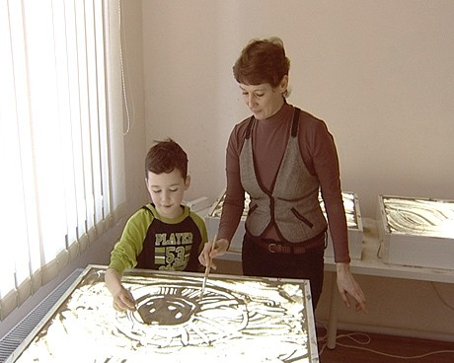

На ребенка, страдающего аутизмом, благоприятно влияет метод совместного рисования. Он заключается в том, что взрослый вместе с подростком больным аутизмом рисуют разные вещи и предметы, сюжеты из жизни ребенка и его семьи. Все такие рисунки сопровождаются эмоциональными комментариями взрослого.
Данный метод можно использовать после того, как между взрослым и учеником больным аутизмом налажен эмоциональный контакт. Это не просто рисование, а особый метод обучения, который проходит в игровой форме и интересен ребёнку-аутисту.
Метод совместного рисования предоставляет новые возможности. Ребенку нравится смотреть за тем, что происходит на бумаге, особенно если там нарисованы сюжеты из жизни или его любимые вещи. Таким образом, с помощью листка бумаги и карандаша он будет отвечать на поставленные вопросы, и дорисовывать разные детали. Так возникает ситуация эмоционального и делового общения. Эта ситуация побуждает ученика, страдающего аутизмом, к активным действиям. В методе совместного рисования взрослый должен следовать определенной тактике. Можно сделать паузу в комментариях и рисовании, но ребёнок больной аутизмом должен сам объяснить, что ему нужно, любым способом – жестом или словом. Также, с помощью совместного рисования аутичный подросток знакомится с окружающим миром.
4. Подведение итогов занятия.

Занятие 6. Цель: «Активизация позитивного восприятия жизни. Тренировка навыков взаимодействия в группе»
- Упражнение «Возрази!»
Одна команда называет положительные качества человека, друга отрицательные.
- Упражнение «Недостающий стул», стул есть, никак не сесть.
- Упражнение «Мне нравится в тебе…».
Продолжить фразу в круге с мячом. Участник кидает мяч и говорит, что ему нравится в том человеке, кому он бросает мяч. Используется начало фразы: «Мне нравится в тебе, что ты…».
- Упражнение «Человек и его тень». (Повторять за участником все его действия).
- Упражнение «Ко мне идёт…» Участники шёпотом сообщают водящему на ухо выбранный для себя персонаж. (Баба-яга, Царевна-лягушка и т.д.) водящий запоминает все образы и затем подзывает участников к себе: «Ко мне идёт…»
6. Подведение итогов занятия.

Занятие 7. Цель: «Тренировка навыков взаимодействия в группе».
- Упражнение «Лабиринт».
Стулья или другие предметы расставляются в комнате так, чтобы получился лабиринт. Участники разбиваются на пары, один из них ведущий, другой - ведомый. Участники делают сцепление, между собой, с помощью согнутых указательных пальцев. Ведомый закрывает глаза, и ведущий ведёт его через лабиринт. Задача ведущего провести его так, чтобы не задеть предметы. Потом дети меняются ролями.
- Упражнение «Прими решение».
Отказаться или согласиться что-то сделать для другого. Все участники становятся в тесный круг, один из участников просит сделать что-либо. Другой должен отказаться, либо выполнить эту просьбу.
- Упражнение «Совместное сочинение истории из отдельных предложений, либо рисунков, поделок».
(можно использовать домашние заготовки)
- Упражнение «Драматизация рассказанной истории».
- Подведение итогов занятия.

Занятие 8. Цель: Знакомство с социальными ролями, «примеривание» различных социальных ролей
- Упражнение «Прими решение».
Отказаться или согласиться что-либо сделать. Участники получают роли «послушного и упрямого, озорного» либо другого ученика, учителя. Роли ребёнка даются те, которые свойственны ребёнку в жизни.
- Упражнение «Падишах».
Перед игрой, участники вспоминают какую либо восточную сказку. Водящий играет роль падишаха. Он сидит на центральном месте, другие участники составляют очередь на приём к падишаху, каждый приносит подарок (это может быть воображаемые предметы или концертные номера). Падишах либо одобряет подарок и приглашает участника быть возле него, либо отвергает подарок, и участник снова занимает очередь, готовит другой подарок.
3. Подведение итогов занятия.

Занятие 9. Цель: «Завершение работы. Позитивное программирование будущего. Ощущение к принадлежности к группе сверстников».
- Упражнение «Совместный рисунок по теме: «Каким я буду через год?».
- Подведение итогов занятия.

Примечание: все игры и действия проводятся с комментариями и пояснениями.

РАЗДЕЛ III . СОЦИАЛЬНО - ПЕДАГОГИЧЕСКАЯ АДАПТАЦИИ
АУТИЧНЫХ ПОДРОСТКОВ

Игра – важнейшее средство включения обучающихся в образовательную деятельность, способ обеспечения эмоционального отклика на воспитательные воздействия и нормальных (без перегрузок) условий жизнедеятельности. Разумное сочетание игровой занимательности и серьезности заданий поможет детям и подросткам с расстройством аутистического спектра освоить роль ученика, заниматься с интересом, быть активным и внимательным на уроках и в повседневной жизни.
В данном разделе представлены:
- психофизические упражнения и игры;
- игры, способствующие снятию мышечных зажимов, эмоционального напряжения, переключению внимания, повышению работоспособности;
- подвижные игры и игры, пробуждающие активность ребенка, его сообразительность, ловкость, быстроту реакции;
- игры-драматизации;
- психокоррекционные упражнения для работы с детскими страхами, отрицательными эмоциональными состояниями и переживаниями, развивающие воображение, фантазию, способность к эмпатии, выразительность мимики и движений.
Тематика игр должна быть разной: для формирования как общего представления аутичного ребёнка об окружающем мире, так и для формирования мировоззрения, обучать взаимодействию с окружающими, умению принимать решение, действовать самостоятельно.
При организации игровой деятельности необходимо, чтобы вокруг что-то происходило, чтобы было, на что обращать внимание. Специально «включать» ребенка и тем самым возвращать его в реальность, так как сам он может ничего не видеть, даже если происходит очень много интересного. Или постоянно что-то делать с ребенком, чтобы что-то происходило с ним, внутри него. Можно вовлекать ребенка в какие-либо действия, создавать вокруг него активную среду, в которой можно получить информацию и приобрести опыт. Это может быть двигательная игра, может быть ролевая. Важно, чтобы, задумавшись над вопросом, он не уходил в себя и не забывал, над чем на самом деле он сейчас думает. Резкие, неожиданные переключения дают возможность «не зависать» при выполнении какого-либо задания, а также создают навык умения быстро переключаться. Со временем, если постоянно фиксировать присутствие ребенка в реальности, такая необходимость отпадет, поскольку у него закрепится и автоматизируется этот навык. И делать это надо, несмотря на внешнее сопротивление всему новому и непривычному, что присущее аутичному ребенку.
Рекомендуемые методы коррекционной работы: ролевая игра, сказки-драматизации, совместное рисование, совместная лепка, рисуночная терапия, игра в кляксы, работа с пиктограммами, музыкотерапия, подвижные игры, рациональная терапия: обсуждение стихотворений, разыгрывание ситуаций.

Занятие 1
Игра: «Рукавички».
Цель: включение аутичных детей в групповую работу.
Содержание: Для игры нужны вырезанные из бумаги рукавички, количество пар равно количеству пар участников игры. Ведущий раскидывает рукавички с одинаковым орнаментом, но не раскрашенным, по помещению. Дети разбредаются по залу. Отыскивают свою пару, отходят в уголок и с помощью трех карандашей разного цвета стараются, как можно быстрее, раскрасить совершенно одинаковые рукавички.
Дети сразу видят и понимают целесообразность своих действий (ищут пару). Педагог наблюдает, как организуют совместную работу пары, как делят карандаши, как при этом договариваются. Проводить игру рекомендуется в два этапа. На первом этапе дети только ищут парную рукавичку. Проиграв подобным образом несколько раз можно переходить ко второму этапу: найдя пару, участники игры раскрашивают парные рукавички.

Занятие 2
Игра: «Щепки на реке.
Цель: создать спокойную, доверительную атмосферу.
Содержание: Участники встают в два длинных ряда, один напротив другого. Расстояние между рядами должно быть больше вытянутой руки. Это все вместе «Вода» одной реки.
По реке сейчас поплывут Щепки. Первый ребенок, первая «Щепка», начинает движение. Он сам решит, как будет двигаться. Например, закроет глаза и поплывет прямо. А Вода плавно поможет руками Щепке найти дорогу. Возможно, щепка поплывет не прямо, а будет крутиться. Вода должна и этой щепке помочь найти дорогу. Может быть, Щепка, оставив глаза открытыми, будет двигаться хаотично или кругами. Вода должна и ей помочь. Когда Щепка проходит до конца Реки, она становится рядом с последним ребенком и ждет, пока не приплывет следующая, которая встает напротив первой. Тем самым они составляют Реку и постепенно удлиняют ее. Так, неспешно, Река будет блуждать по классу, пока все дети не проплывут по Реке, изображая Щепки.
Дети сами могут решить, как они в качестве «Щепок» будут двигаться по «Воде»: медленно или быстро. Дети, которые будут Водой, должны потренироваться приостанавливать и направлять самые разные Щепки.
Занятие 3
Игра: «Охота на тигров».
Цель: научить детей планировать свои действия во времени.
Содержание: Группа участников встает в круг. Водящий выходит за круг, становится спиной к группе и начинает громко считать до 10. В это время участники передают друг другу маленького игрушечного тигра. После окончания счета тот, у кого находится тигр, вытягивая руки вперед, закрывает тигра ладошками. Остальные участники делают то же самое. Задача водящего - найти тигра.
Как правило, аутичным детям трудно сразу включиться в игру, поэтому сначала необходимо дать им возможность понаблюдать за ходом игры со стороны.

Занятие 4
Игра: «Покажи нос».
Цель: помочь детям ощутить и осознать свое тело.
Содержание:
Раз, два, три, четыре, пять,
Начинаем мы играть.
Вы смотрите, не зевайте
И за мной все повторяйте,
Что я вам сейчас скажу
И при этом покажу.
Воспитатель, называя части своего тела, показывает их на себе, кладет на них руку. Дети повторяют за ним движения, показывая на себе названные части тела. Затем воспитатель начинает путать детей: называть одну часть тела, а показывать другую. Дети должны заметить это и не повторять неверные движения.

Занятие 5
Игра: «Кто я?».
Цель: развитие представлений и воображения ребенка.
Содержание: Взрослый поочередно надевает на себя атрибуты представителей различных профессий (врач, артист, дирижер, дрессировщик, милиционер и т.д.). Ребенок должен отгадать, кто это был.

Занятие 6
Игра: «Придумки».
Цель: научить детей распознавать различные эмоции.
Содержание: Взрослый просит ребенка придумать небольшой рассказ, ориентируясь на картинки. Он говорит: Я начну придумывать историю, а ты продолжишь ее. К этой истории у нас уже нарисованы картинки. Например: «Таня вышла во двор гулять. Она взяла мяч. Настроение у нее было вот такое», (педагог показывает на карточку №1....). Как ты думаешь, что произошло?
«Затем Таня ...» (Педагог показывает карточку №2.....).
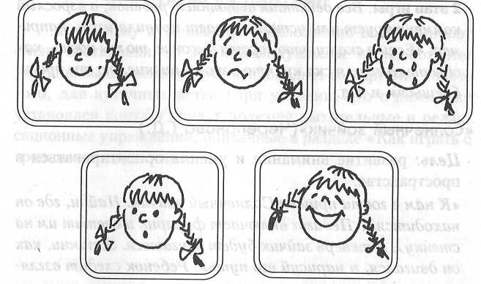
Игра: «Покажи по-разному».
Цель: научить детей распознавать и показывать различные ощущения и действия, ознакомить их со словами-антонимами.
Содержание:
1 этап игры: Взрослый говорит:
- Вот я захожу в ворота высокие (и сопровождает свои слова показом), а вот я захожу в ворота .... (взрослый пригибается) Какие? Ребенок должен назвать антоним к слову высокие.
-Я несу легкий пакет (показывает), а теперь я несу (показывает) ... Какой пакет?
-Я перехожу широкую реку (показывает), а вот я перепрыгиваю через ручей (показывает)... Какой?
- Я иду медленно, а вот я иду... Как?
-Я гуляю, мне жарко. Но вот подул ветер, и мне...
-Я смотрю грустный спектакль. А теперь смотрю...
2 этап игры: Все действия выполняет ребенок, а взрослый комментирует или устанавливает правила игры, например: «Если я скажу, что ворота высокие, то ты идешь, как обычно, а если я скажу, что ворота низкие, то ты пригибаешься» и т.д.

Занятие 7
Игра: «Солнечный зайчик».
Цель: развитие внимания и умения ориентироваться в пространстве.
Содержание: К нам в гости пришел Солнечный зайчик. Найди, где он находится. ( Педагог включает фонарик и светит им на стенку). А теперь зайчик будет двигаться. Запомни, как он двигался, и нарисуй его путь. Ребенок следит взглядом за движением светового пятна, а затем зарисовывает траекторию пути зайчика на бумаге.
На рисунке примерные траектории движения:
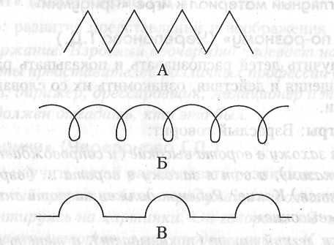
Вместо фонарика можно использовать лазерную указку, а в солнечный день - зеркальце.

Занятие 8
Игра: «Собираем головоломки».
Цель: развитие коммуникативных склонностей ребенка.
Содержание: Собирать головоломки один из любимых видов деятельности многих аутичных детей, поэтому данная игра доставляет им большое удовольствие.
Сначала ребенку предлагают собрать одну или несколько головоломок («Танграм», «Квадрат Пифагора», «Сложи квадрат» и т. д.) Затем незаметно из коробки извлекают одну, можно помочь ему: Эта деталь у меня. Если она тебе нужна, можешь попросить, и я отдам ее. На первых порах можно даже помочь ребенку сформулировать просьбу.
Полученный навык закрепляется постепенно, при каждом повторении данной игры, а затем переносится на другие виды деятельности.

Занятие 9
Игра: «Игры с чудесным мешочком».
Цель: развитие кинестетических ощущений, восприятия цвета, формы, умения сотрудничать со взрослым.
Содержание: На левую руку ребенку надевают «волшебный мешочек», в котором находятся изготовленные из плотного цветного картона (из пластика, из дерева) геометрические фигурки. Мешочек должен быть чуть больше ладошки (по краю отверстия пришивается резинка, сам мешочек лучше сшить из ярких разноцветных лоскутков).
На ощупь ребенок левой рукой выбирает по заданию взрослого определенную геометрическую фигуру, а правой рисует на бумаге его контуры. Затем из мешочка вынимается выбранная фигурка, она сравнивается с нарисованной, раскрашивается тем же цветом, что и оригинал. Желательно, чтобы ребенок во время работы произносил вслух название фигуры, цвета и те действия, которые он производит.
Примечание. Игру лучше проводить в такой последовательности: сначала в мешочке должны находиться предметы только одной формы (например, только треугольники), затем двух форм, трех форм, четырех форм и т. д.
Всякий раз (кроме первого варианта) ребенку дается такая установка: Выбери такой предмет, как я тебе покажу, или более сложный вариант: нарисуй предмет, который, ты держишь в левой руке в мешочке и, в этом случае, образец отсутствует, ребенок действует только по словесной инструкции.

Занятие 10
Игра: «Говорящие рисунки».
Цель: развитие наблюдательности, коммуникативных склонностей, умения работать с пооперационными картами и составлять их.
Содержание: Ребенок получает пиктограмму и выполняет действия в соответствии с указанием на рисунке. Затем он рассказывает взрослому о том, как он догадался, что нужно сделать именно это. После небольшого диалога ребенок и взрослый могут поменяться ролями. Теперь уже взрослый выполняет изображенное схематично ребенком задание, а затем отвечает на его вопросы.
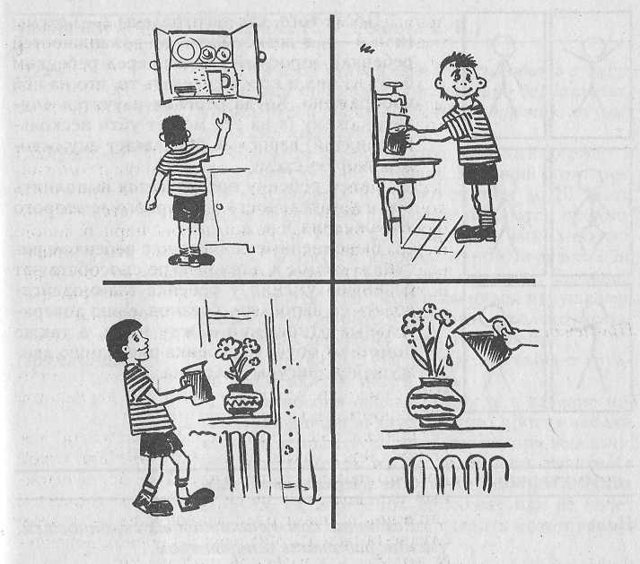

Занятие 11
Игра: «Физкультурники».
Цель: развитие координации движений, обучение ребенка навыкам работы с пооперационными картами.
Содержание: Взрослый объясняет ребенку, что сейчас они вместе будут играть в физкультурников. Физкультурники должны будут выполнять различные упражнения, например, поднимать руки вверх и опускать их вниз, прыгать на одной или на двух ногах, хлопать в ладоши над головой и т.д.
Для того чтобы не забыть, какое упражнение и как надо выполнять, перед началом игры необходимо заготовить схемы (пооперационные карты). Взрослый и ребенок вместе рисуют схему к одному из упражнений, например:

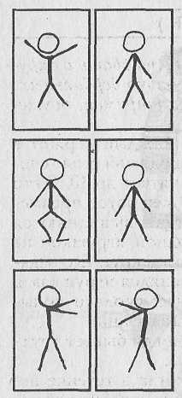

После того, как заготовлены 2-3 схемы (или 4-5, в зависимости от возможностей ребенка), взрослый кладет перед ребенком одну из них и просит сделать то, что на ней изображено. Когда ребенок научится читать схему (а на это может уйти несколько занятий) взрослый предлагает ему освоить вторую схему.
Затем ребенку предлагается выполнить последовательность из первого и второго упражнения и т.д.
Выполненные совместно с ребенком рисунки-схемы к данной игре способствуют развитию умения у ребенка взаимодействовать со взрослым, установлению доверительных отношений между ними, а также помогают обучить ребенка рисованию движущейся фигуры человека.

Занятие 12
Игра: «Симметрические рисунки».
Цель: развитие коммуникативных склонностей, обучение работать с партнером.
Содержание: Предлагается по образцу нарисовать предмет вместе со взрослым от оси: ребенок рисует справа (слева, если левша), взрослый - слева. Договариваются, каким карандашом. Взрослый определяет исходные точки. Карандаши ставят одновременно в одну точку и проводят в одном ритме.

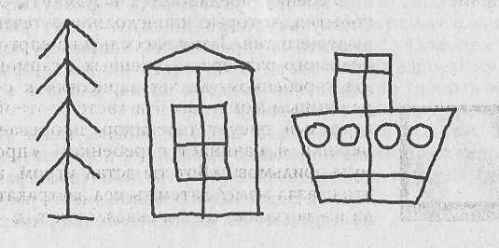
Занятие 13
Игра: «Менялки игрушек».
Цель: эта игра учит взаимодействовать с окружающими при помощи не только вербальных, но и невербальных средств, например, осуществлять контакт глаз.
Содержание: Все дети встают в круг, каждый держит в руках какую-либо игрушку. Водящий стоит спиной к играющим и громко считает до 10. В это время некоторые играющие меняются предметами. При этом все действия выполняются молча. Меняться дважды одной игрушкой не разрешается. Водящий входит в круг. Его задача - угадать, кто с кем поменялся игрушками. Можно договориться заранее, сколько попыток дается ведущему для отгадывания.
Примечание: Как правило, аутичным детям бывает трудно сразу включиться в игру. Обычно они сначала (иногда в течение нескольких дней или даже недель) просто наблюдают за игрой со стороны, затем, при желании, они могут встать в круг и принять участие в игре, затем они могут согласиться водить. Если ребенок не может или не хочет считать вслух, за него это сделать может взрослый или кто-то из ребят.

Занятие 14
Игра: «Создаем мультфильмы».
Цель: учить детей восстанавливать последовательность происходящих событий, развивать коммуникативные склонности.
Содержание: Ребенку предлагается вспомнить основные события, которые происходили в течение предыдущего дня. Затем взрослый на карточках небольшого размера, сложенных в гармошку вместе с ребенком, делает зарисовки к основным режимным моментам, на листе плотной бумаги взрослый рисует телевизор,
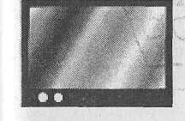
прорезает в нем окошки и начинает с ребенком просмотр мультфильмов. Вот ты встал утром, вспомни, что сказал маме? Затем ты сел завтракать, выходя из-за стола, что ты сказал? И т.д.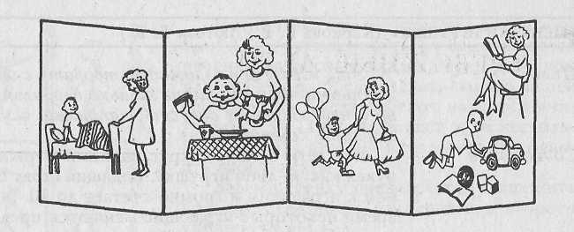

По окончании занятия ребенок может сложить карточки и взять с собой, чтобы посмотреть мультфильм дома вместе с мамой и папой.
Данную игру следует проводить в течение нескольких занятий.

Занятие 15
Игра: «Волшебный сундучок».
Цель: игра способствует развития тактильных ощущений, формированию навыков связной речи. В основе данной игры лежит один из любимых видов деятельности аутичных детей: разглядывание и изучение новых предметов.
Содержание: Красиво оформленный сундучок содержит различные мелкие предметы. Надо доставать из сундучка их, рассматривать, играть с ними. Перебирать в сундучке предметы очень нравится детям.
Можно построить занятия на закрепление свойств предметов. Фантазировать: где это пригодится и т. д. Эту игру можно проводить с тканью, мехом, пуговицами, клубочками пряжи, бросовым материалом. Пофантазировать или заняться поделками. Необходимо любую поделку делать до конца, чтобы ребенок захотел еще раз и два и ... вернуться к волшебному сундучку.

РАЗДЕЛ IV. СНИЖЕНИЕ УРОВНЯ АГРЕССИВНОСТИ
У АУТИЧНЫХ ПОДРОСТКОВ
В данном разделе решаются следующие коррекционно-развивающие задачи:
- Обучение подростка способам эффективного общения.
- Формирование умения игнорировать агрессивные намерения.
- Установления запрета на агрессивные действия.
У аутичного подростка часто проявляется обостренное желание быть выделенным в качестве самого успешного, самого умного; возможны ревность, гнев, даже агрессия и самоагрессия, если хвалят другого ученика. В этом случае установленный порядок взаимодействия, привычная очередность в ответах, которую признает и ценит ребенок, тоже помогут всем выйти из затруднения.
При работе с раздаточным материалом акцент должен делаться не на усвоении новой, а на осмыслении уже существующей у подростка информации, ее конкретизации, детализации, эмоциональной окраске. Если педагогу трудно справиться с гневом ребенка, стоит обратиться к специалисту и вести работу параллельно с психологом.
Рекомендуемые методы коррекционной работы: тренинг на узнавание различных эмоций (радость, огорчения, гнев, страх, удивление), разыгрывание реальных жизненных ситуаций, поиск подобных ситуаций в прочитанных книгах, рассказах, рисуночная терапия, демонстрация сюжетов рисунков эмоционально уравновешенными детьми, анализ поведения в конфликтных ситуациях.

Комплекс некоторых упражнений по снижению уровня
агрессивности у аутичных подростков

Перед началом занятий рекомендуется выполнить некоторые манипуляции (ритуал), которые помогают создать благоприятную атмосферу в группе:
«ВОЛШЕБНЫЙ КЛУБОК»
Подростки рассаживаются свободно, кто как хочет. Ведущий передаёт клубок ниток, сделав один намот, при этом говоря любое ласковое слово. Передать клубок следующему.
«ПОДАРИ УЛЫБКУ»
Сидящий рядом дарит свою улыбку следующему, он передаёт улыбку другому.
«КОМПЛЕМЕНТЫ»
Каждый передаёт рядом сидящему какую-либо похвалу. (Не повторяться)

«ДОБРОЕ ЖИВОТНОЕ»
Участники встают в круг и берутся за руки. Ведущий говорит: «Мы с вами одно большое доброе животное. Давайте подышим все вместе. Вдох – выдох, шаг вперёд-назад. Стучит сердце. Тук – шаг вперёд, тук – шаг назад».

«КРУГ ДРУЗЕЙ»
Каждый участник пожимает руку рядом сидящему.

Занятие 1
- Ритуал начала занятий.
- Игра «Дотронься до…»
Ведущий предлагает дотронуться до…
- синего,
- твёрдого,
- пушистого и т.д.
3. Итог занятия: поделиться впечатлениями об ощущениях.

Занятие 2
- Ритуал начала занятий.
- Этюд: «Скажи хорошее о друге» или «День рождения».

Вызывается участник. Его усаживают в круг, каждый ему что-то приятное (внешние и внутренние достоинства)
- Игра: «Узнай друга».

Участнику завязывают глаза, он на ощупь узнаёт друга (ощупывать можно только голову).
- Окончание занятия. Этюд: «Разъярённая медведица».

Вызванные участники показывают гнев разъярённого зверя (обсуждения ощущений).

Занятие 3
- Ритуал начала занятий.
- Ведущий произносит фразу: «Ветер дует на …»
- у кого светлые волосы,
- у кого маму зовут Таня,
- у кого 2 брата,
- кто всегда вежливый,
- кто любит больше всего сладкое.
- «Угадай по описанию» (подарок). Ведущий начинает: «Мне подарили подарок, он маленький, помещается в руках, тёплый, живой, пушистый, любит молоко» и т.д., каждое качество добавляется если участники ещё не разгадали подарок. Затем все участники загадывают свой подарок.
- Окончание занятий. Этюды: «Девочка потерялась», «Мама устала и уснула перед телевизором», «Мальчик боится жука».

Занятие 4
- Ритуал начала занятий.
- Игра: «Дракон кусается». Играющие становятся в линию, держась за плечи. 1-й участник – «голова», последний – «хвост». «Тело» должно быть неразрывно, «голова» должна укусить «хвост».
- Игра: «Лев рычит», «Поезд стучит». Ведущий говорит: «Мы все сейчас львы, давайте устроим соревнование - порычим … , кто громче? Теперь все вместе».
- А сейчас едет поезд, он стучит колёсами, давайте все вместе постучим. (Где было приятнее находиться? Обсуждение).
- Окончание занятия. Ведущий предлагает закрыть глаза, представить себя на берегу моря, лечь на тёплую волну и покататься на ней.

Занятие 5
- Ритуал начала занятий.
- Подражание по ассоциации: «Как можно пожалеть?»
- Как вас жалеет мама?
- Друг ударился, пожалей его.
- Твоя кошка больна, пожалей её.
- Твой приятель зол. Успокой его.
- Успокой сам себя.
- Пожалей сестрёнку.
- Этюды на выражения сострадания, печали.
- Окончание занятия. Упражнение «Горячий камень» (Передать друг другу горячий камень).

Занятие 6
- Ритуал начала занятий.
- Игра «Перевоплощение».
- «Бездомный».
- «Богатый человек».
- «Злая старуха».
- «Добрая девочка».
- Подражание по ассоциации: «Выпусти птенца». Участнику нужно дыханием согреть птенца и выпустить его на свободу.
- Окончание занятий. Этюд «Тень». Вызванный участник повторяет движения за другим человеком. Можно предложить повторить движения как на картинках.

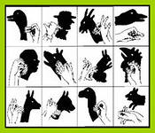

Занятие 7
- Ритуал начала занятий.
- «Какое у тебя настроение?» (Выбрать нужное выражение эмоции на картинке)
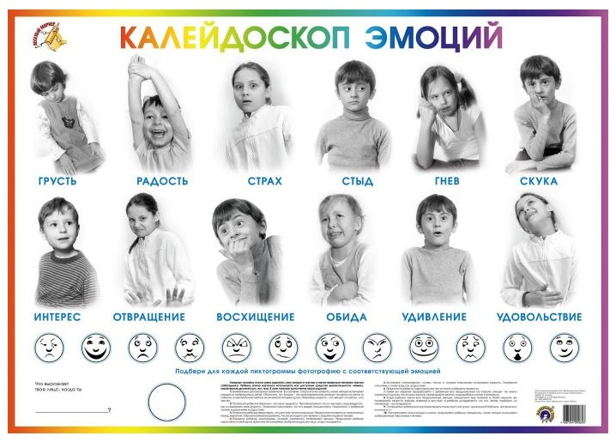

- Окончание занятия. Этюд: «Сонный ребёнок». Добиться расслабления мышц лица и тела.

Занятие 8
- Ритуал начала занятий.
- Этюд: «Кто перед тобой?»
Вызванный участник внимательно осматривает остальных присутствующих, стараясь запомнить. Один участник удаляется за ширму, показывает только руку, ногу, плечо и т.д., необходимо угадать кто перед тобой.
- Игра: «Угадай о чём я думаю».
Пара участников, держась за руки и глядя глаза в глаза, пытаются угадать мысли другого.
- Окончание занятия. Этюды на выразительность: «Соседи ссорятся», «Брат смотрит футбол», «Хромой идёт по камням».

Занятие 9
- Ритуал начала занятий.
- Упражнение: «Золотая рыбка».

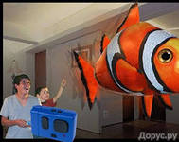

Изображение золотой рыбки «подплывает» к участнику и каждый делиться своим заветным желанием. (Тому, кто не хочет говорить, можно предложить другие варианты.)
- Подражание по ассоциации: «Что ты ешь?»
Участникам «предлагают» различные продукты, он эмоционально изображает что «едят» (лимон, горячее молоко, солёный огурец, мороженное и т.д.).
- Окончание занятия. Этюды на выразительность: «Девочке купили куклу», «Учитель поставил двойку», «Ты едешь на море», «Врач лечит зубы».

Занятие 10
- Ритуал начала занятий.
- Игра: «Зеркало».
Двое участников садятся друг напротив друга. Повторяют движения друг за другом, как в зеркале.
- Пластические этюды: «Лист на ветру», «Водоросль в пруду», «Ящерица на камне».
- Окончание занятия. «Этюды»: «Осенний ветер», «Жаркий день», «Сырое утро», «Сильный мороз».

Занятие 11
- Ритуал начала занятий.
- Игра: «Нарисуй чувства». Подросткам предлагают изобразить радость, страх, печаль, гнев, доброту и т.д. Обсуждение нарисованного. Участники угадывают изображённые эмоции.
- Окончание занятия. Игра «Паутина». Участники становятся в круг, берутся за руки и «запутывают» круг, затем распутывают

Занятие 12
- Ритуал начала занятий.
- Разыгрываем ситуацию: «Сдержи гнев». Тебя сильно разозлили, Ты очень зол, но тебе нужно сдержаться. Прижми ладонями локти и подними к груди. Дыши глубоко. (Кто лучше сдержит гнев)
- «Подари подарок другу». Участникам предлагается любая вещь – подарок. Его нужно передать тому, кого ты считаешь своим другом или кто тебе нравится.
- Окончание занятия. Тренинг: «Чайка над морем». Мысленно представить, что ты чайка и паришь над морем.

Занятие 13
- Ритуал начала занятий.
- Игра: «Врасти в землю». (Сильно надавить пятками на пол, руки сжать в кулаки, крепко сжать рот) Вы могучее крепкое дерево, у которого сильные крепкие корни, никакие ветры вам не страшны.
Упражнение «Сбрось усталость». Расслабиться и резко встряхнуться.
- Этюды на выразительность: «Приятели плывут на лодке», «Девочки собираются на дискотеку», «Парень знакомиться с девушкой».
- Окончание занятия. Тренинг: «Лёгкий ветерок». Мысленно представить, что вас ласкает лёгкий, тёплый ветерок.

Занятие 14
- Ритуал начала занятий.
- Игра: «Если бы предметы умели говорить…»
Ведущий предлагает ребятам мысленно представить, если бы они превратились в различные предметы (стул, книгу, лампу, ручку, кран с водой). Что бы они рассказали о себе?
- Игра: «Избавиться от гнева». Ведущий предлагает поводить по своему телу ладонью и поймать свой гнев в кулак, затем далеко отбросить от себя.
- Окончание занятия. Тренинг: «Муравьи». Ведущий предлагает представить, что вы наступили на муравейник, по вам начали ползать и кусать муравьи, нужно вытерпеть. У кого больше терпения.
В заключение важно отметить, что подростковый возраст в жизни аутичной личности является в значительной степени решающим, когда становится ясно, насколько успешной будет компенсация, насколько самостоятельным будет человек после окончания школы. На значимость корреляции между успешной компенсацией в подростковом возрасте и значительным улучшением во взрослой жизни указывают научные данные [3,4,5,6].
Исходя из сложности и разноуровневости проблем подростковой группы, результатов опыта комплексного коррекционного воздействия на учащихся мы можем утверждать, что наиболее общими направлениям такой помощи могут быть следующие:
- коррекционное обучение: помощь в адаптации и достижении самостоятельности через формирование необходимых и соответствующих возрасту навыков, прежде всего бытовых и школьных;
- коммуникативный тренинг в самом широком значении этого понятия: помочь подростку почувствовать самые разные тонкости и нюансы человеческих взаимоотношений, понять смысл различных социальных ситуаций, научиться чувствовать те или иные социальные нормы, не писаные законы общения, преодолеть страх перед ними, дать опыт успешного взаимодействия
с ровесниками - вот только несколько конкретных задач этого направления;
- психотерапевтическое воздействие: это работа, прежде всего, с областью самосознания, с целью достижения подростком более полного представления о самом себе, позитивного самопринятия и гармонии с самим собой, преодоления отчаянья и чувства собственной неполноценности.
Литература
1. Веденина М.Ю. Использование поведенческой терапии аутичных детей для формирования навыков бытовой адаптации. // Дефектология. - 1997. - № 2. - С.31-40.
2. Веденина М.Ю., Окунева О.Н. Использование поведенческой терапии аутичных детей для формирования навыков бытовой адаптации. // Дефектология. - 1997. - №3. - С. 15-20.
3. Каган В.Е. Аутизм у детей. - Л.: Медицина, 1981.
4. Лебединская К.С., Никольская О.С. и др. Дети с нарушениями общения. - М.: Просвещение, 1989
5. Лебединская К.С., Никольская О.С. Дефектологические проблемы раннего детского аутизма. Основные представления о синдроме раннего детского аутизма. // Дефектология. - 1987. - № 6 - С. 10-16; 1988.-№2.-С. 10-15.
6. Лебединский В.В., Никольская О.С. и др. Эмоциональные нарушения в детском возрасте и их коррекция - М.: МГУ, 1990.
7. Лютова Е.К., Монина Г.Б. Шпаргалка для взрослых: Психокоррекционная работа с гиперактивными, агрессивными, тревожными и аутичными детьми. – М.: Генезис, 2000.
8. Морозов С.А., Морозова Т.И. Мир за стеклянной стеной.// Материнство. - 1997. - № № 1 - 6, 9.
9. Никольская О.С, Баенская Е.Р., Либлинг М.М. Аутичный ребенок. Пути помощи. - М., «ТЕРЕВИНФ», 1997.
10. Программа раннего развития детей с аутизмом. Автор-составитель И. В. Ковалец. Министерство образования Республики Беларусь, Минск, 1998.
11. Чистякова М. И. Психогимнастика. - М., 1990.

